**Чек – лист патриотической акции**

#СвоихНеБросаем

**Бахарев А.В., преподаватель-организатор ОБЖ**



**МАОУ**

**«Артинский лицей»**

***Цель:*** поддержка российских военнослужащих, выполняющих спецоперацию на Украине и жителей ДНР и ЛНР.

**Задачи:**

* Воспитание патриотизма у подрастающего поколения, гордости за боевые подвиги солдат
* Оказание поддержки российским военным и жителям ДНР и ЛНР
* Воплощение единства граждан страны

**Целевая аудитория:** юнармейский отряд «Патриот»

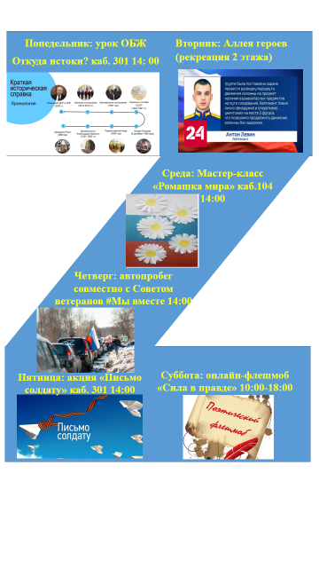



**«Посылка в поддержку»**

|  |  |
| --- | --- |
| Сбор гуманитарной помощи для жителей ДНР и ЛНР |  |
| «Ромашки мира» |  |
| «Письма солдатам» |  |



